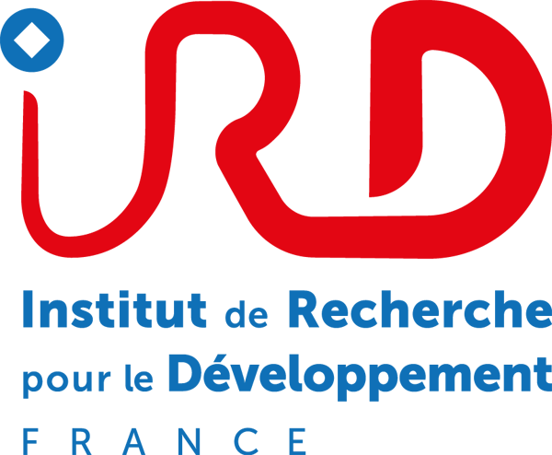

Autorisation de reproduction et diffusion d’image

Je soussigné(e),

Nom : Prénom :

Adresse :

Téléphone:

Autorise N’autorise pas

l’IRD à photographier mon enfant (Nom, Prénom) …………………………………………………...
Inscrit en classe de ….……… dans l’établissement ………….….…………………………………...,
dans le cadre des visites de l’IRD pour la Fête de la science 2022.

Si oui, j'autorise l’IRD et ses partenaires à utiliser et à reproduire son image/voix dans les films et photos réalisés à cette occasion pour toute diffusion non-commerciale à l’occasion de tous cours, colloques, séminaires, expositions, sur tout support ou réseau et en particulier sur Internet, sur le site de l’IRD ou par tout autre procédé analogue existant ou à venir.

En conséquence, je garantis l’IRD contre tout recours et/ou action que pourraient former les personnes physiques ou morales qui estimeraient avoir des droits quelconques à faire valoir sur l’utilisation de l’image qui seraient susceptibles de s’opposer à leur diffusion.
Je reconnais d’ores et déjà être informé(e) et accepter que la décision d’exploiter ou non son image sera laissée à la discrétion de l’IRD. L’IRD ne prend à son égard et à ce titre aucun engagement d’exploitation en tout ou partie des images enregistrées.
Je donne mon autorisation pour le monde entier, sans limites de temps, sous réserve que son image soit utilisée de façon ne portant pas atteinte à sa dignité ni à sa vie privée.

Cette autorisation est consentie à titre gratuit et n’est valable que dans le cadre de cette utilisation.

Fait à_______________, le _____________________

Signature précédée de la mention « lu et approuvé » :

